Проект «Умный пешеход» для детей 5-6лет
Актуальность данного проекта обусловлена тем,что обеспечение безопасности движения на дороге становится все более важной государственной задачей. Большую роль в решении этой проблемы имеет организация работы по предупреждению детского дорожно-транспортного травматизма в дошкольных учреждениях. Знакомить детей с правилами дорожного движения, формировать у них навыки правильного поведения на дороге необходимо с самого раннего возраста, т.к. знания, полученные в детстве, наиболее прочные; правила, усвоенные ребенком, впоследствии становятся нормой поведения, а их соблюдение – потребностью человека. Знакомя детей с правилами дорожного движения, культурой поведения на улице, следует помнить, что эта работа тесно связана с развитием ориентировки в пространстве и предполагает формирование таких качеств личности, как внимание, ответственность за свое поведение, уверенность в своих действиях. Проект «Умные пешеходы» поможет реализовать практические задачи предупреждения дорожно-транспортных происшествий с участием детей. Задача педагогов и родителей – воспитывать из сегодняшних дошкольников грамотных и дисциплинированных участников дорожного движения.
Проблема проекта: проект разработан в силу особой актуальности проблемы воспитания вежливых пешеходов соблюдающих правила дорожного движения способных сказать так делать нельзя нарушителям родителям.
Цель проекта: создать условия, способствующие повышению уровня знаний, умений и навыков у детей в вопросах основ безопасности поведения на улице.
Задачи: - формировать у детей навыки правильного поведения в условиях общения с дорогой и улицей;
- совершенствовать знания детей о дорожных знаках и их назначении;
- учить соблюдать правила дорожного движения;
- учить понимать значение сигналов светофора;
- учить различать проезжую часть дороги, тротуар;
- обогащать представления детей о видах транспорта
Срок реализации проекта: 5 дней
Ресурсы:
Кадры: дети старшей группы, воспитатели группы, музыкальный руководитель, родители воспитанников, инструктор физического воспитания.
Материально - техническое оснащение: Групповое помещение, музыкальный зал, физкультурный зал, прогулочная площадка, игровой мини центр ПДД, площадка безопасности.
Интерактивная доска, ноутбук, DVD – проигрыватель, магнитофон, CD, DVD – диски.
Научно методическое оснащение: Федеральные государственные требования к основной общеобразовательной государственной программе.
Волков С.Ю. «Про правила дорожного движения» - М., 2000г. — 172с.
«Здоровый ребёнок - в здоровом социуме», сост. Чупаха И.В., Пужаева Е.З., Соколова ИЮ. — М., «Илекса*, 1999г. 320с.
Елюшкина Е. «Физкультурный досуг «Красный, жёлтый, зелёный»// Ребёнок в детском саду, 2001г., М9 1.
Карпушина М.Ю. «Быть здоровыми хотим!» - М., ТЦ Сфера, 2004г. — 384с.
Правила дорожного движения для детей дошкольного возраста / Сост. Н.А. Извекова, А.Ф. Медведева. Л.Б. Полякова, А.Н. Федотова; Под ред. Е.А. Романовой, А.Б. Малюшкина. – М.: ТЦ Сфера, 2006. – 64с.
Радзиевская Л. «Ты и дорога» - М., «Литература», 2008г. — 18с.
Данилова Т. И. Программа «Светофор». Обучение детей дошкольного возраста Правилам дорожного движения. – СПб., издательство «ДЕТСТВО-ПРЕСС», 2009. -208с.
Щербак А. «Тематические физкультурные занятия и праздники в дошкольном учреждении» - М., 1999г.-312с.
Основы безопасного поведения дошкольников: занятия, планирование, рекомендации/ ав.-сост. О. В. Чермашенцева. – Волгоград: Учитель, 2010. – 207с.

Ожидаемые результаты проекта.
Сформированные знания у детей
- знать сигналы светофора и понимать их значение;
- различать проезжую часть дороги, тротуар;
- уметь переходить дорогу в указанных местах в соответствии со световыми сигналами светофора;
- иметь представление о видах транспорта: наземном, подземном, воздушном, водном;
Инновационный потенциал проекта.
Реализация ФГТ. Ежедневное обогащение среды, комплексно – тематический подход к реализации темы «Безопасный пешеход», включение родителей в проектную деятельность, принцип интеграции областей, дидактические игры, использование инновационных технологий, включение родителей в совместную проектную деятельность, программа Вераксы, Васильева « От рождения до школы».
Этапы проекта.

Организационный этап.

Оснащение развивающей среды по теме проекта:
Подготовка материалов
- подбор сюжетных картинок на темы: «Пассажирский транспорт», «Виды транспорта», «Знаки на дороге», « История светофора»
подбор настольных дидактических игр : "Летит, плывёт, едет"
"Дорожные знаки"
"Дорожная азбука"
"За рулём"
"Красный, жёлтый, зелёный»

-изготовление схем- алгоритмов для самостоятельной деятельности в центрах активности: «Мастерим светофор», «Автобус» (рисование карандашами).
подбор литературы и предварительное чтение:
1. И. Гурина. Малышкин светофор
2.И. Гурина. Непослушный пешеход
3.Олеся Емельянова Большое путешествие
4.Прокушева Татьяна «Что за странный, непонятный, троеглазый чудозверь?»
5.Прокушева Татьяна Светофор
6.Светлана Волосевич Загадки умелого светофора.
7.Вадим Косовицкий Дорожная азбука в загадках.
8.Энциклопедия «Транспорт» Валентин Цветков

- подготовка атрибутов для деятельности: костюм инспектора БДД
- введение в проблему: воспитанников и родителей.
- 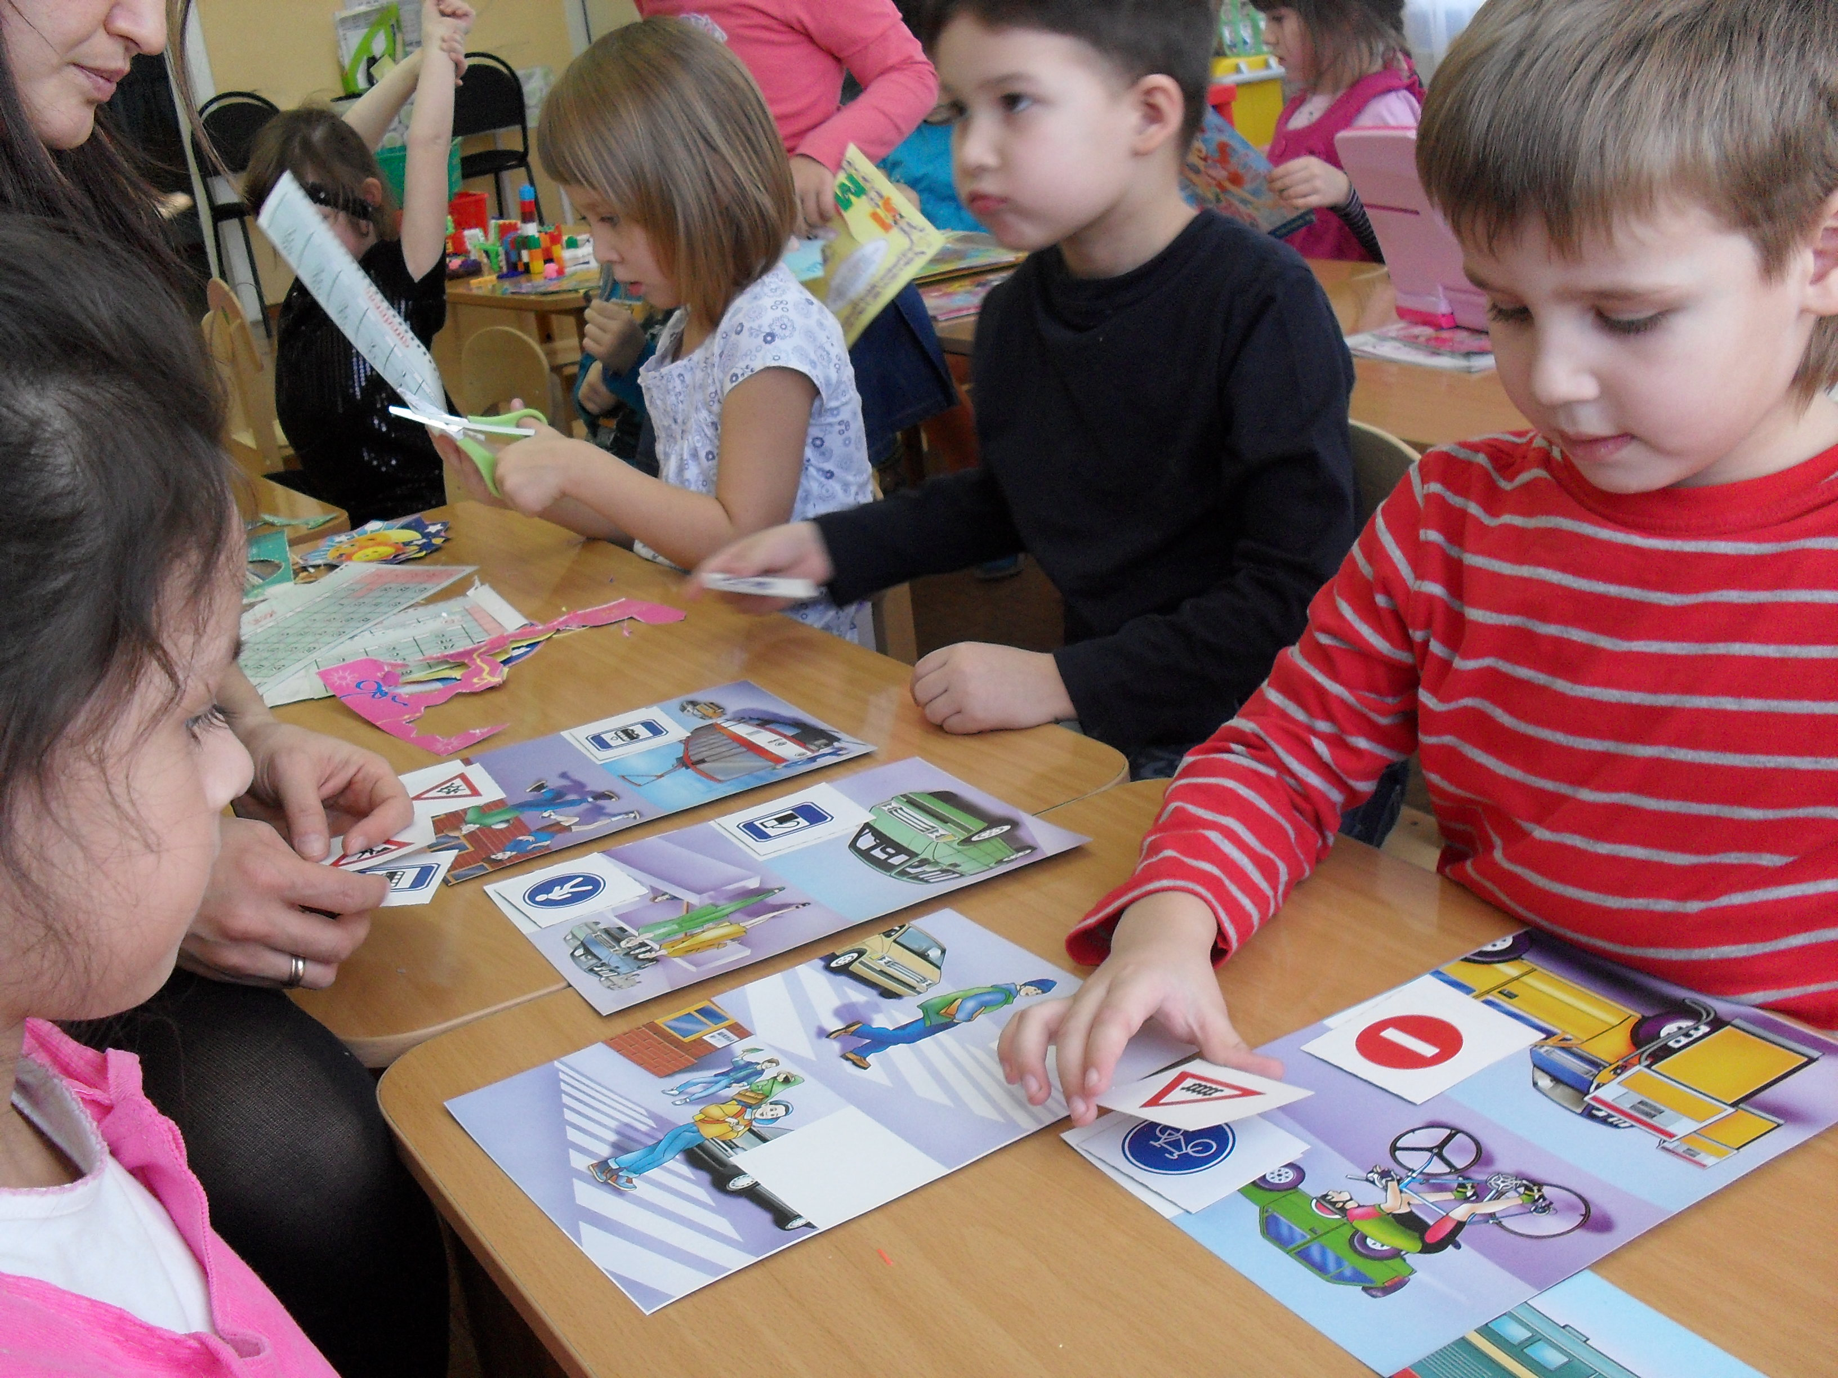

Продуктивный этап

Мероприятия.
Совместная деятельность взрослого и детей:
- Ситуативные разговоры
- «Для чего нужна дорога?»;
- «А если светофоры исчезнут?»;
- «Мой папа правила движения не нарушает!»;
- «Кукла вежливый пешеход»;
Беседы
«Что будет если все дорожные знаки будут украдены?»;
«Моя дорога в детский сад»;
«Меня папа возит только в кресле безопасности»;
«Обязанности пешеходов и правила обхода стоящего транспорта»;
«Правила перехода улиц и дорог»;
«Знакомство с пассажирским транспортом и правила поведения в нем»;
«Правила езды на велосипеде»;

- Дидактические игры
-«Угадай знак»;
-«Светофор»;
- «Красный, Желтый, зеленый»

- Наблюдения на прогулке
- За перекрестком;
- Специальный транспорт;
- Автобус;
- Дорожные знаки;
- Светофор.

- Подвижные игры
- «Светофор»;
- «Автомобили»;
- «Стоп».

- Сюжетно- ролевые игры
- «Инспектор ГИБДД»;
- «Шофер»;
- «Служба спасения»;
- «Пешеход».

- Театрализованные игры:
- « Почему зайка под машину попал»

Непосредственная образовательная деятельность:
- Художественное творчество:
Рисование. Тема: «Пассажирский транспорт»;
Лепка. Тема: «Автомобиль».
- Познание:
Математика: Тема: «Занятия на тему: «Решение логической задачи на составлении целого из частей»(составление дорожных знаков из разрезанных),
«Счет сигналов светофора»;
ПДД: Тема: «Знаки на дороге»;
- Коммуникация:
Речевое развитие: Тема: «Улицы нашего города.»
- Социализация:
- Здоровье.
- Физическое развитие: Тема « Я пешеход».
- Музыкальное развитие: Подготовка к празднику «Правила движение знать каждому положено».
- 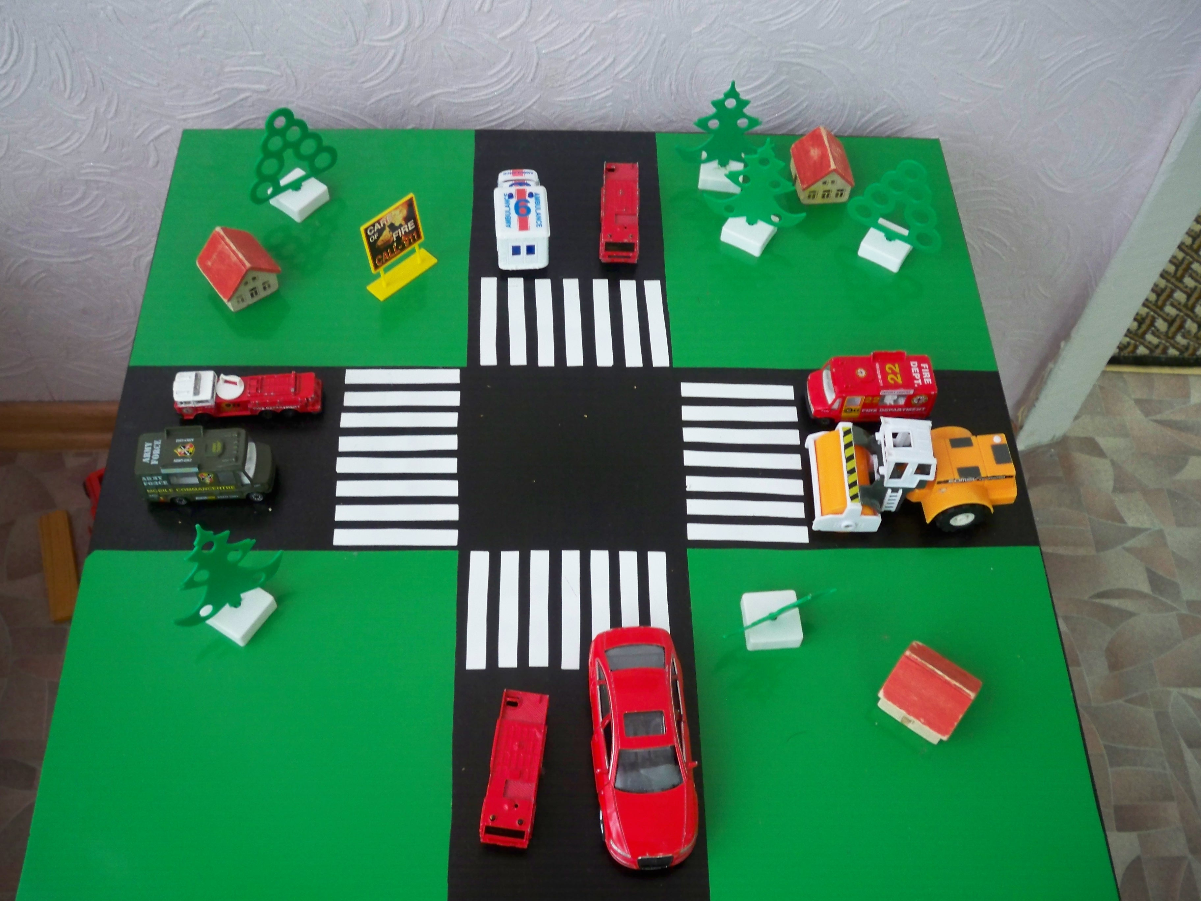

Работа с родителями:
наглядная информация:
- консультации «Посадка в транспорт»,
- памятка «Детское сиденье »;
- папка - передвижка «Важные правила»;
активные формы работы:
- фотовыставка «Я лучший водитель»;
- круглый стол «Хороший пример»;
Индивидуальная работа:
- приобретение и изготовление в группу мелких машинок, спец транспорта;

Презентационный этап

  - Досуг «Правила дорожные, знать каждому положено! »
  - Выставка « Я пешеход»

